Лабораторная работа № 13
Проектирование базы данных
Дисциплина | Управление работами и разработка программного обеспечения облачных систем
Проект | Cloud Application
Результат | Лабораторная работа № 13 выполнена и проверена

Цель работы
спроектировать структуру реляционной базы данных для сквозного проекта Cloud Application, определить сущности, их атрибуты, первичные и внешние ключи, связи между таблицами и основные требования к целостности данных.

Выполненная работа
- Спроектированы сущности ServiceType, Service и ServiceStatusHistory.
- Определены первичные и внешние ключи, типы данных и ограничения.
- Связи ServiceType-Service и Service-ServiceStatusHistory заданы как 1:N.
- Модель расширена сущностями пользователей, сеансов и объектов.

Результаты
Проверка | Значение | Результат
service_types | справочник типов | 1:N services
services | облачные сервисы | центральная сущность
service_status_history | история состояний | N:1 services
Ключи | PK и FK | определены

Реализация и проверка
Ниже приведён ключевой фрагмент реализации или последовательность команд, использованных для выполнения задания.
ServiceType (id PK, name UNIQUE, description)
1 |----< N Service (id PK, type_id FK, name, status)
1 |----< N ServiceStatusHistory
(id PK, service_id FK, status, changed_at)
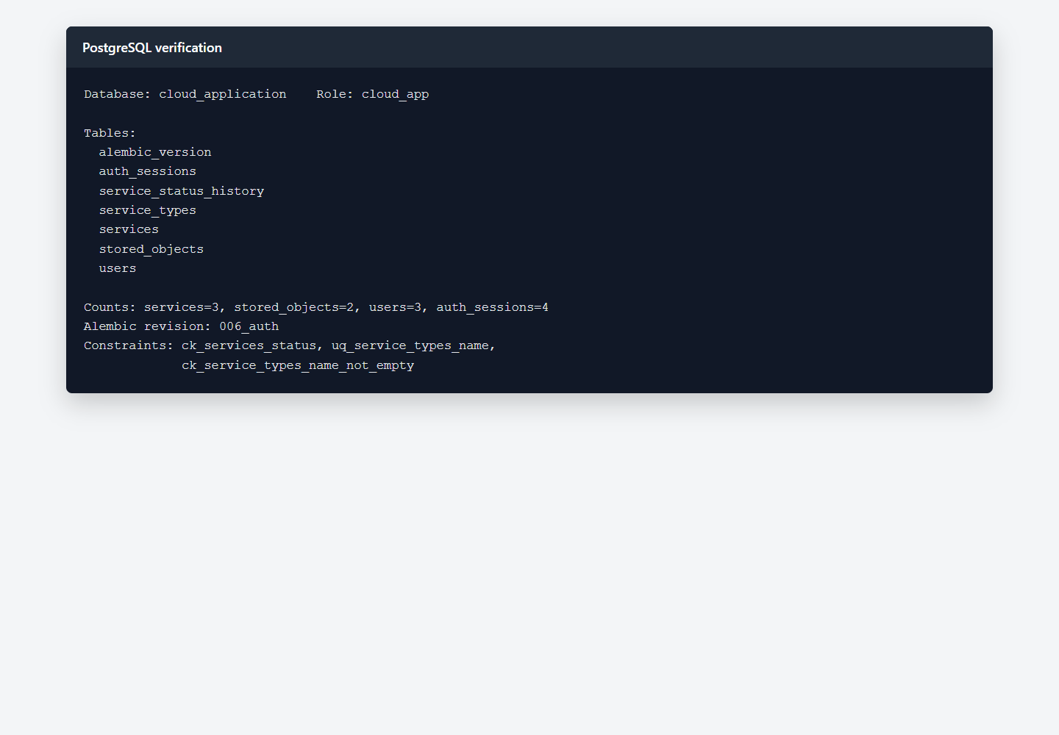
Рисунок 1 — Проверка созданной структуры PostgreSQL
Проверка выполнена на локальном стенде Cloud Application. Полученный ответ соответствует ожидаемому контракту, а связанные данные сохраняются в PostgreSQL.

Ответы на контрольные вопросы
1. Для чего серверному приложению необходима база данных?
База данных обеспечивает долговременное хранение, поиск, связи и согласованность данных после перезапуска сервера.
2. Чем хранение данных в списке Python отличается от хранения в БД?
Список Python существует только в памяти процесса, а СУБД сохраняет данные на диске и поддерживает транзакции и ограничения.
3. Что называется сущностью?
Сущность — самостоятельный объект предметной области, сведения о котором необходимо хранить.
4. Что называется атрибутом?
Атрибут — отдельное свойство сущности, представленное столбцом таблицы.
5. Что такое первичный ключ?
Первичный ключ однозначно идентифицирует каждую строку таблицы и не допускает повторов.

Вывод
В лабораторной работе № 13 выполнена тема «Проектирование базы данных». Реализация включена в единый проект Cloud Application, проверена запуском, автоматическими тестами и фактическими запросами. Результат сохранён в Git и готов к воспроизведению по инструкции README.

